Инструкция по открытию сайта:

1. Зайти в папку main

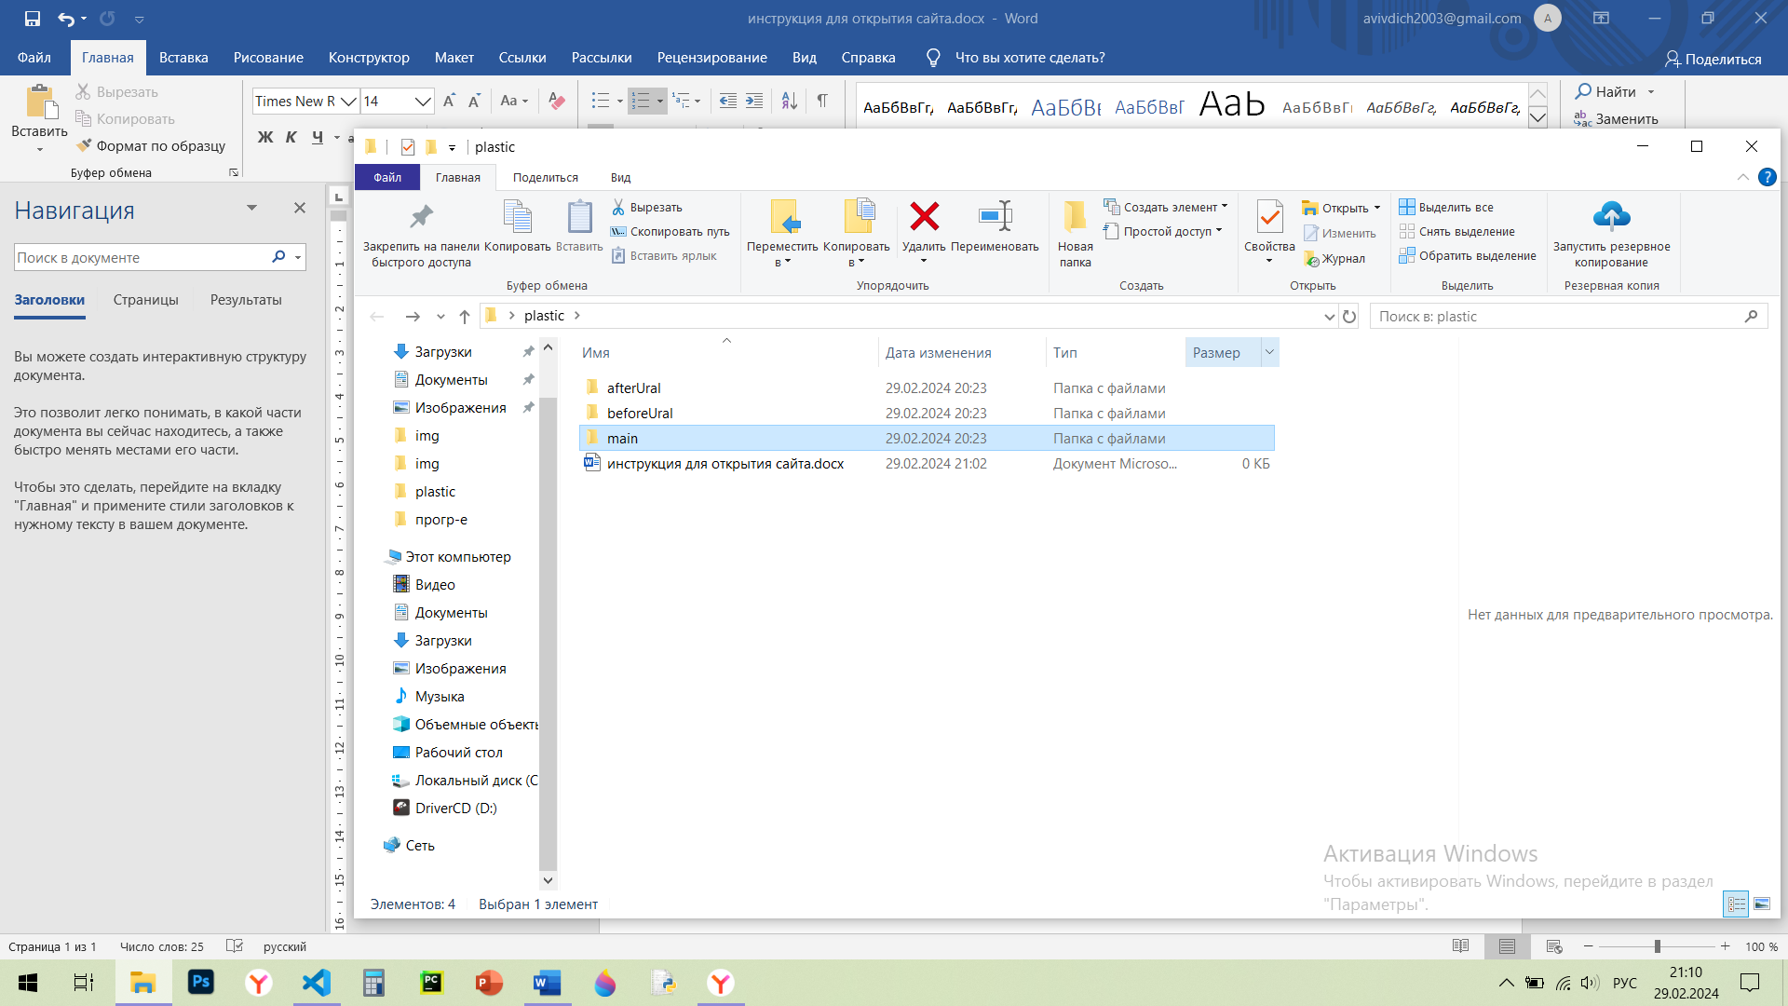

1. Найти файл index.html и открыть его. Переход на другие страницы будет осуществлён на сайте.

